Putování ostatků svatého Carla Acutise
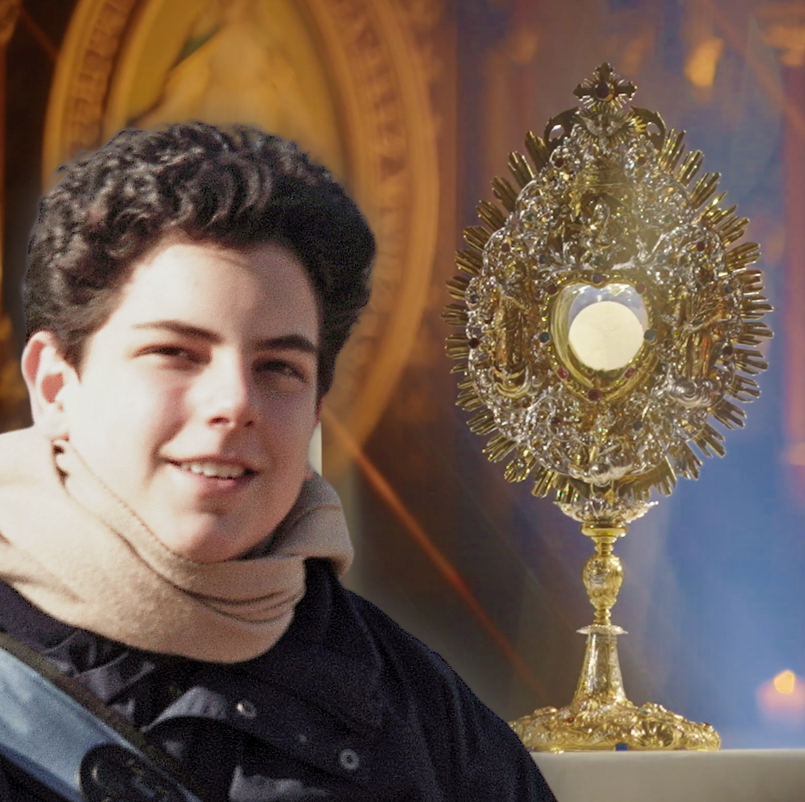
spojenou s výstavou Eucharistických zázraků ve světě

Bude možno uctít ostatky sv. Carla Acutise v těchto farnostech:
23.5.2026 Čistá u Horek
24-26.5.2026 Studenec
27-28.5.2026 Jilemnice
29.5.2026 Roztoky u Jilemnice
30-31.5.2026 Nová Paka
Další informace budou na stránkách farností

